**BỘ GIÁO DỤC VÀ ĐÀO TẠO**

**TRƯỜNG ĐẠI HỌC QUẢN LÝ VÀ CÔNG NGHỆ HẢI PHÒNG**

**KHOA CÔNG NGHỆ THÔNG TIN**

**------------------------------**



**BÁO CÁO MÔN LẬP TRÌNH MÃ NGUỒN MỞ**

**ĐỀ TÀI: XÂY DỰNG WEBSITE QUẢN LÝ BÁO CÁO, THỐNG KÊ HỆ THỐNG QUẢN LÝ ĐÀO TẠO**

Giáo viên hướng dẫn: Đỗ Văn Tuyên

Sinh viên thực hiện: Nguyễn Đình Quyết

Vũ Huy Hoàng

Phạm Thị Ngọc Anh

Lớp: CT2301

Khoa: Công nghệ thông tin

CHƯƠNG 1: MÔ TẢ NGHIỆP VỤ

1. Các chức năng của hệ thống.

|  |  |  |
| --- | --- | --- |
| STT | Tên Chức Năng | Mô Tả |
| 1 | Quản lý tài khoản, phân quyền | Quản lý tài khoản cho phép người dùng có thể xem và thay đổi thông tin tài khoản như: Tên đăng nhập, mật khẩu. Sau khi thêm mới tài khoản, mặc định tài khoản đó sẽ có đầy đủ quyền chức năng tại hệ quản trị website. Bạn sẽ cần cài đặt và phân quyền lại cho từng tài khoản nhân viên theo chức năng và nhiệm vụ của họ. |
| 2 | Đăng nhập, đăng ký | Chức năng này cho phép Admin, Khách Hàng, nhân viên tạo tài khoản hệ thống hoặc đăng nhập bằng tài khoản đã đăng ký để thực hiện các chức năng của họ. |
| 4 | Quản lý menu chức năng | Chức năng này cho phép admin CRUD menu, hiển thị menu ngoài giao diện hiển thị thông tin theo category được hiển thị trên menu |
| 5 | Quản lý báo cáo | Chức năng này cho phép Admin quản lý thông tin sinh viên(quản lý học phí. Quản lý điểm….) |
| 6 | Thông kê | Chức năng này cho phép admin thông kê sinh viên được đào tạo(thông kê sinh viên , chương trình đào tạo,) |
| 7 | Xuất excel | Chức năng này cho phép admin xuất dữ liệu báo cáo và thông kế ra excel để quản lý |
| 8 | Quản lý giáo viên | Chức năng này cho phép Admin quản lý thông tin giáo viên |
| 9 | Quản lý lớp học | Chức năng này cho phép Admin quản lý thông tin lớp học |
| 10 | Quản lý môn học | Chức năng này cho phép Admin quản lý thông tin môn học |
| 11 | Quản lý điểm | Chức năng này cho phép Admin,giáo viên quản lý thông tin điểm |

Sơ đồ tiến trình nghiệp vụ “Đăng ký”

|  |  |
| --- | --- |
| Khách Thăm | Hệ Thống |
| Bỏ qua  Đăng ký lại  Nhận thông báo lỗi từ hệ thống  Đăng ký  Nhập Thông tin cần thiết để đăng ký | Hợp lệ  Không hợp lệ  Hệ thống kiểm tra  Thêm Khách hàng vào CSDL |

Sơ đồ tiến trình nghiệp vụ “Đăng nhập”

|  |  |
| --- | --- |
| Khách Hàng | Hệ Thống |
| Nhập tên tài khoản mật khẩu | hợp lệ  Không hợp lệ  Đăng nhập vào hệ thống  Thông báo lỗi  Hệ thống kiểm tra |

Sơ đồ tiến trình nghiệp vụ “Quản lý học sinh ”

|  |
| --- |
| admin |
| Quản lý học sinh  Không  Gửi yêu cầu  Xóa học sinh  Chọn xoá  Xóa sản phẩm  Chọn học sinh cần xoá  Crud  CRUD  Lựa chọn them sửa xoá  có  Kết thúc  Chọn mục quản lý hoc sinh |

Sơ đồ tiến trình nghiệp vụ “Quản lý giáo viên ”

|  |
| --- |
| admin |
| Quản lý giáo viên  Không  Gửi yêu cầu  Xóa  Chọn xoá  Xóa sản phẩm  Chọn giáo viên cần xoá  Crud  CRUD  Lựa chọn them sửa xoá  có  Kết thúc  Chọn mục quản lý giáo viên |

Sơ đồ tiến trình nghiệp vụ “Quản lý điểm”

|  |
| --- |
| admin |
| Quản lý điểm  Không  Gửi yêu cầu  Xóa  Chọn xoá  Xóa sản phẩm  Chọn điểm cần xoá  Crud  CRUD  Lựa chọn them sửa xoá  có  Kết thúc  Chọn mục quản lý điểm |

# CHƯƠNG 2: PHÂN TÍCH HỆ THỐNG

## Xây dựng biểu đồ use case

### Xác định các tác nhân của hệ thống

* *Khách:* Tra cứu thông tin và điểm của học sinh.
* *Học sinh:* Tìm kiếm thông tin và điểm của học sinh.
* *Giáo viên:* Tham gia vào quá trình quản lý điểm cho hệ thống. Giáo viên có vai trò cập nhật điểm của học sinh, đánh giá hạnh kiểm của học sinh.
* *Người quản lý:* Có vai trò quản lý thông tin, quản lý điểm và phân công giáo viên
* *Tổ trưởng bộ môn:* Phân công công việc cho giáo viên

### Xác định các ca sử dụng của hệ thống

* *Đối với giáo viên:*

+ Đăng nhập hệ thống theo mã giáo viên.

+ Quản lý thông tin học sinh.

+ Quản lý thông tin lớp học.

+ Quản lý điểm học sinh.

+ Tra cứu thông tin.

+ Thống kê:

* + Thống kê danh sách học sinh tốt nghiệp, không tốt nghiệp.
  + Thống kê học sinh giỏi, khen thưởng.
* *Đối với người quản lý:*

+ Đăng nhập hệ thống theo quyền admin.

+ Quản lý thông tin học sinh.

+ Quản lý thông tin giáo viên.

+ Quản lý thông tin lớp.

+ Quản lý thông tin môn học.

+ Quản lý điểm.

+ Tra cứu thông tin.

* *Đối với khách :*

+ Tra cứu thông tin:

* + Tra cứu thông tin học sinh.
  + Tra cứu thông tin giáo viên.
  + Tra cứu điểm.
* *Đối với tổ trưởng bộ môn:*

+ Đăng nhập hệ thống.

+ Phân công công việc:

* + Phân công coi thi.
  + Phân công giảng dạy.

### Các biểu đồ ca sử dụng

##### Use case chính

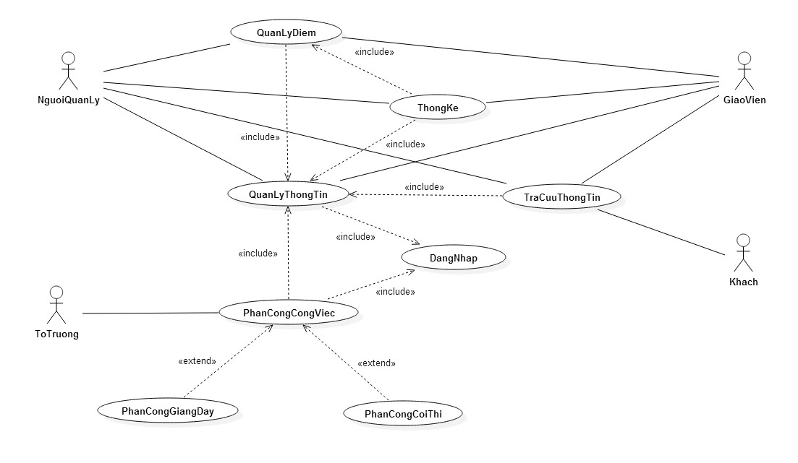

* ***Use case giáo viên***

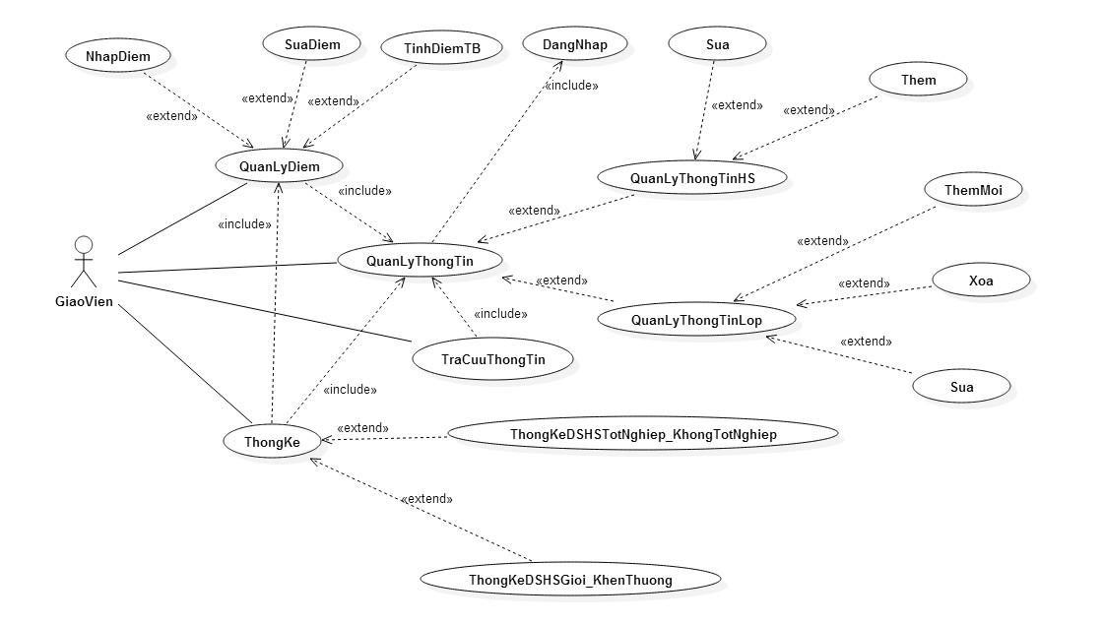

* ***Use case khách***

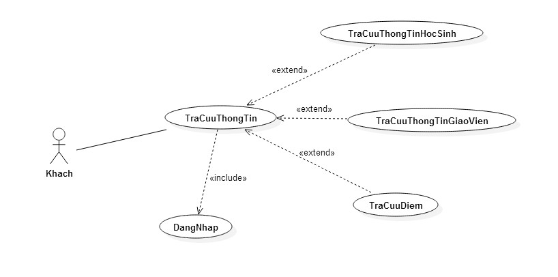

* ***Use case Người quản lý***

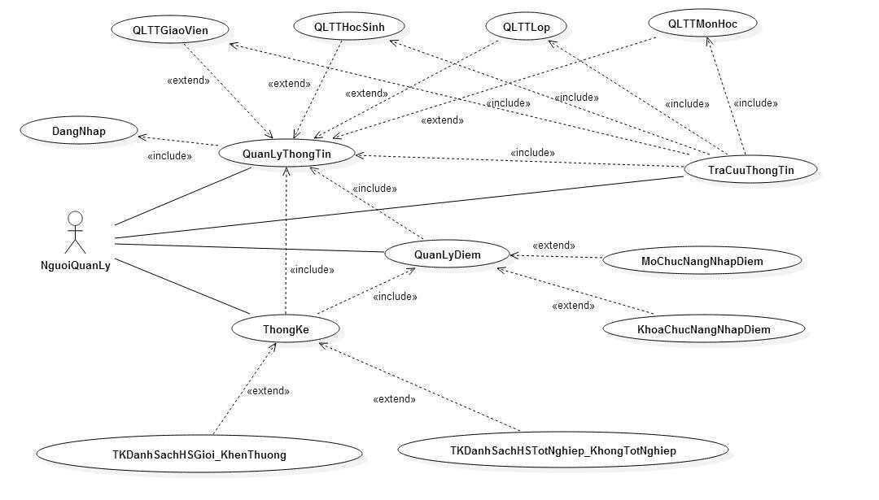

* ***Use case Tổ trưởng bộ môn***

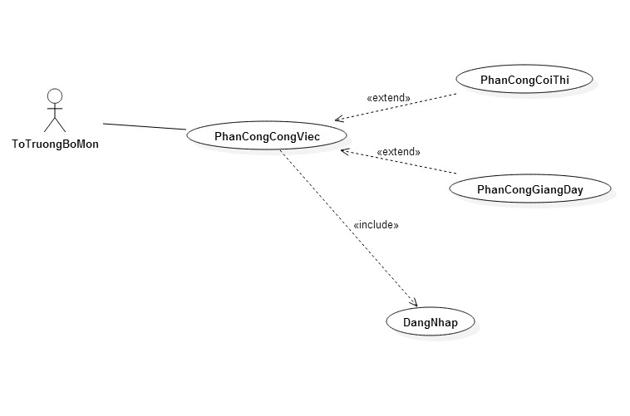

### Đặc tả ca sử dụng

#### Đặc tả UC Đăng nhập hệ thống

1. ***Mô tả tóm tắt***
   * *Tên ca sử dụng*: Đăng nhập hệ thống
   * *Mục đích*: Mô tả cách một người sử dụng đăng nhập vào hệ thống.
   * *Tác nhân*: Người quản lý, giáo viên, tổ trưởng bộ môn, khách.

##### Các Luồng sự kiện

* ***Các Luồng sự kiện chính***
  + Ca sử dụng này bắt đầu khi tác nhân muốn đăng nhập vào hệ thống.
  + Hệ thống yêu cầu tác nhân nhập tài khoản và mật khẩu đăng nhập.
  + Tác nhân nhập tên đăng nhập và mật khẩu đăng nhập của mình.
  + Hệ thống xác nhận tài khoản và mật khẩu đăng nhập có hợp lệ không, nếu không hợp lệ thì thực hiện Luồng **A1**.
  + Hệ thống ghi lại quá trình đăng nhập.

##### Các Luồng rẽ nhánh

* *Luồng A1:* Nhập sai tài khoản/mật khẩu đăng nhập
  + Hệ thống hiển thị một thông báo lỗi.
  + Người sử dụng có thể chọn hoặc là đăng nhập lại hoặc là huỷ bỏ đăng nhập, khi đó ca sử dụng kết thúc.

##### Tiền điều kiện

Không

##### Hậu điều kiện

Nếu việc đăng nhập thành công, người sử dụng sẽ đăng nhập được vào hệ thống.

#### Đặc tả UC Quản lý thông tin giáo viên

##### Mô tả tóm tắt

* + *Tên UC*: Quản lý thông tin giáo viên
  + *Mục đích*: Mô tả cách người quản lý thêm, sửa, xóa thông tin giáo viên
  + *Tác nhân*: Người quản lý

##### Các Luồng sự kiện

* ***Luồng sự kiện chính:***
  + Từ màn hình làm việc chính chọn chức năng Quản lý thông tin giáo viên.
  + Hệ thống hiện thị các lựa chọn
    - Thêm
    - Sửa
    - Xóa
* *Thêm giáo viên:*
  + Người quản lý muốn thêm giáo viên mới vào trong hệ thống.
  + Người quản lý chọn nút ”Thêm”
  + Hệ thống yêu cầu nhập thông tin cần thiết.
  + Người quản lý nhập thông tin cần thiết vào trong hệ thống.
  + Người quản lý chọn nút “Lưu”.(Luồng A1).
  + Hệ thống kiểm tra dữ liệu nhập vào.(Luồng A3).
  + Hệ thống đưa ra thông báo “Thêm thành công”, kết thúc use case.
  + Kết quả: Một thông tin giáo viên mới được thêm vào.
* *Sửa thông tin giáo viên.*
  + Người quản lý muốn sửa thông tin giáo viên trong hệ thống.
  + Người quản lý chọn nút ”Sửa”
  + Hệ thống yêu cầu nhập thông tin cần thiết
  + Người quản lý nhập thông tin cần thay đổi vào trong hệ thống.
  + Người quản lý chọn nút “Lưu”.( Luồng A2).
  + Hệ thống kiểm tra dữ liệu nhập vào.( Luồng A3).
  + Hệ thống đưa ra thông báo “Sửa thành công”, kết thúc use case.
  + Kết quả: Thông tin một giáo viên được sửa.
* *Xóa giáo viên*
  + Người quản lý muốn xóa thông tin giáo viên trong hệ thống.
  + Người quản lý chọn nút “Xóa”.( Luồng A4).
  + Hệ thống kiểm tra dữ ràng buộc dữ liệu(Luồng A5).
  + Xóa thành công, kết thúc use case.
  + Kết quả: Thông tin một giáo viên bị xóa.

##### Luồng sự kiện rẽ nhánh:

* *Luồng A1:*
  + Người quản lý không muốn thêm người dùng mới, ấn nút “Không” trong thông báo xác nhận thông tin thêm người dùng.
  + Thêm không thành công, kết thúc use case.
* *Luồng A2:*
  + Người quản lý không muốn thay đổi thông tin người dùng, ấn nút “Không” trong thông báo xác nhận thông tin sửa đổi người dùng.
  + Thay đổi không thành công,kết thúc use case.
* *Luồng A3:*
  + Hệ thống kiểm tra dữ liệu nhập vào có sai sót, đưa ra thông báo “ Lưu không thành công”. Yêu cầu nhập lại.
* *Luồng A4:*
  + Người quản lý không muốn xóa người dùng, ấn nút “Không” trong thông báo xác nhận xóa người dùng.
  + Xóa không thành công,kết thúc use case.
* *Luồng A5:*
  + Hệ thống kiểm tra ràng buộc dữ liệu người dùng không xóa được,đưa ra thông báo “ Không thể xóa”. Use case xóa kết thúc.

##### Tiền điều kiện

Người quản lý phải đăng nhập vào hệ thống.

##### Hậu điều kiện

Nếu ca sử dụng được thực hiện thành công thì thông tin giáo viên sẽ được thêm, sửa hoặc xóa, còn lại các trường hợp khác thông tin vẫn được giữ nguyên.

#### Đặc tả UC Quản lý thông tin lớp học

##### Mô tả tóm tắt

* + *Tên UC:* Quản lý thông tin lớp học
  + *Mục đích:* Mô tả cách người quản lý thêm, sửa, xóa thông tin lớp học
  + *Tác nhân:* Người quản lý, Giáo viên.

##### Các Luồng sự kiện

* ***Luồng sự kiện chính:***
  + Từ màn hình làm việc chính chọn chức năng Quản lý thông tin lớp học
  + Hệ thống hiện thị các lựa chọn
    - Thêm
    - Sửa
    - Xóa
* *Thêm lớp học:*
  + Người quản lý muốn thêm lớp học mới vào trong hệ thống.
  + Người quản lý chọn nút ”Thêm mới”
  + Hệ thống yêu cầu nhập thông tin cần thiết.
  + Người quản lý nhập thông tin cần thiết vào trong hệ thống.
  + Người quản lý chọn nút “Lưu”.(Luồng A1).
  + Hệ thống kiểm tra dữ liệu nhập vào.(Luồng A3).
  + Thêm thành công, kết thúc use case.
  + Kết quả: Một lớp học mới được thêm vào.
* *Sửa thông tin lớp học.*
  + Người quản lý chọn lớp học cần sửa thông tin.
  + Người quản lý nhập thông tin cần thay đổi vào trong hệ thống.
  + Người quản lý chọn nút “Lưu”.(Luồng A2).
  + Hệ thống kiểm tra dữ liệu nhập vào.(Luồng A3).
  + Sửa thành công, kết thúc use case.
* *Xóa lớp học*
  + Người quản lý chọn lớp học cần xóa.
  + Người quản lý chọn nút “Xóa”.(Luồng A4).
  + Hệ thống kiểm tra dữ ràng buộc dữ liệu(Luồng A5).
  + Xóa thành công, kết thúc use case.

##### Luồng sự kiện rẽ nhánh:

* *Luồng A1:*
  + Người quản lý không muốn thêm lớp học mới, ấn nút “Không” trong thông báo xác nhận thông tin thêm lớp học.
  + Thêm không thành công,kết thúc use case.
* *Luồng A2:*
  + Người quản lý không muốn thay đổi thông tin lớp học, ấn nút “Không” trong thông báo xác nhận thông tin sửa đổi lớp học.
  + Thay đổi không thành công,kết thúc use case.
* *Luồng A3:*
  + Hệ thống kiểm tra dữ liệu nhập vào có sai sót,đưa ra thông báo “ Lưu không thành công”. Yêu cầu nhập lại.
* *Luồng A4:*
  + Người quản lý không muốn xóa lớp học, ấn nút “Không” trong thông báo xác nhận xóa lớp học.
  + Xóa không thành công,kết thúc use case.
* *Luồng A5:*
  + Hệ thống kiểm tra ràng buộc dữ liệu lớp học không xóa được,đưa ra thông báo “ không thể xóa”. Use case xóa kết thúc

##### Tiền điều kiện

Tác nhân phải đăng nhập vào hệ thống.

##### Hậu điều kiện

Nếu ca sử dụng được thực hiện thành công thì thông tin lớp học sẽ được thêm, sửa hoặc xóa, còn lại các trường hợp khác thông tin vẫn được giữ nguyên

#### Đặc tả UC Quản lý thông tin học sinh

##### Mô tả tóm tắt

* + *Tên UC:* Quản lý thông tin học sinh
  + *Mục đích:* Mô tả người quản lý thêm, sửa, xóa thông tin học sinh
  + *Tác nhân:* Người quản lý, Giáo viên.

##### Các luồng sự kiện

* ***Luồng sự kiện chính:***
  + Từ màn hình làm việc chính chọn chức năng Quản lý thông tin học sinh
  + Hệ thống hiện thị các lựa chọn
    - Thêm
    - Sửa
* *Thêm học sinh:*
  + Người dùng muốn thêm học sinh mới vào trong hệ thống.
  + Người dùng chọn nút ”Thêm mới”
  + Hệ thống yêu cầu nhập thông tin cần thiết.
  + Người dùng nhập thông tin cần thiết vào trong hệ thống.
  + Người dùng chọn nút “Lưu”.(Luồng 1).
  + Hệ thống kiểm tra dữ liệu nhập vào.(Luồng 3).
  + Thêm thành công, kết thúc use case.
  + Kết quả: Một học sinh mới được thêm vào.
* *Sửa thông tin học sinh.*
  + Người dùng chọn học sinh cần sửa thông tin.
  + Người dùng nhập thông tin cần thay đổi vào trong hệ thống.
  + Người dùng chọn nút “Lưu”.(Luồng A2).
  + Hệ thống kiểm tra dữ liệu nhập vào.(Luồng A3).
  + Sửa thành công, kết thúc use case.

##### Luồng sự kiện rẽ nhánh:

* *Luồng A1:*
  + Người dùng không muốn thêm học sinh mới, ấn nút “Không” trong thông báo xác nhận thông tin thêm học sinh.
  + Thêm không thành công,kết thúc use case.
* *Luồng A2:*
  + Người dùng không muốn thay đổi thông tin học sinh, ấn nút “Không” trong thông báo xác nhận thông tin sửa đổi học sinh.
  + Thay đổi không thành công,kết thúc use case.
* *Luồng A3:*
  + Hệ thống kiểm tra dữ liệu nhập vào có sai sót,đưa ra thông báo “ Lưu không thành công”. Yêu cầu nhập lại.

##### Tiền điều kiện

Tác nhân phải đăng nhập vào hệ thống.

##### Hậu điều kiện

Nếu ca sử dụng được thực hiện thành công thì thông tin học sinh sẽ được thêm, sửa, còn lại các trường hợp khác thông tin vẫn được giữ nguyên.

#### Đặc tả UC Quản lý thông tin môn học

##### Mô tả tóm tắt

* + *Tên UC:* Quản lý thông tin môn học
  + *Mục đích:* Mô tả cách người quản lý thêm, sửa, xóa thông tin môn học
  + *Tác nhân:* Người quản lý.

##### Các Luồng sự kiện

* ***Luồng sự kiện chính:***
  + Từ màn hình làm việc chính chọn chức năng Quản lý thông tin môn học
  + Hệ thống hiện thị các lựa chọn
    - Thêm
    - Sửa
    - Xóa
* *Thêm môn học:*
  + Người quản lý muốn thêm môn học mới vào trong hệ thống.
  + Người quản lý chọn nút ”Thêm mới”
  + Hệ thống yêu cầu nhập thông tin cần thiết.
  + Người quản lý nhập thông tin cần thiết vào trong hệ thống.
  + Người quản lý chọn nút “Lưu”.(Luồng A1).
  + Hệ thống kiểm tra dữ liệu nhập vào.(Luồng A3).
  + Thêm thành công, kết thúc use case.
  + Kết quả: Một môn học mới được thêm vào.
* *Sửa thông tin môn học.*
  + Người quản lý chọn môn học cần sửa thông tin.
  + Người quản lý nhập thông tin cần thay đổi vào trong hệ thống.
  + Người quản lý chọn nút “Lưu”.(Luồng A2).
  + Hệ thống kiểm tra dữ liệu nhập vào.(Luồng A3).
  + Sửa thành công, kết thúc use case.
* *Xóa môn học*
  + Người quản lý chọn môn học cần xóa.
  + Người quản lý chọn nút “Xóa”.(Luồng A4).
  + Hệ thống kiểm tra dữ ràng buộc dữ liệu(Luồng A5).
  + Xóa thành công, kết thúc use case.

##### Luồng sự kiện rẽ nhánh:

* *Luồng A1:*
  + Người quản lý không muốn thêm môn học mới, ấn nút “Không” trong thông báo xác nhận thông tin thêm môn học.
  + Thêm không thành công,kết thúc use case.
* *Luồng A2:*
  + Người quản lý không muốn thay đổi thông tin môn học, ấn nút “Không” trong thông báo xác nhận thông tin sửa đổi môn học.
  + Thay đổi không thành công,kết thúc use case.
* *Luồng A3:*
  + Hệ thống kiểm tra dữ liệu nhập vào có sai sót,đưa ra thông báo “ Lưu không thành công”. Yêu cầu nhập lại.
* *Luồng A4:*
  + Người quản lý không muốn xóa môn học, ấn nút “Không” trong thông báo xác nhận xóa môn học.
  + Xóa không thành công,kết thúc use case.
* *Luồng A5:*
  + Hệ thống kiểm tra ràng buộc dữ liệu môn học không xóa được,đưa ra thông báo “ không thể xóa”. Use case xóa kết thúc

##### Tiền điều kiện

Tác nhân phải đăng nhập vào hệ thống.

##### Hậu điều kiện

Nếu ca sử dụng được thực hiện thành công thì thông tin môn học sẽ được thêm, sửa hoặc xóa, còn lại các trường hợp khác thông tin vẫn được giữ nguyên

#### Đặc tả UC Quản lý Điểm

##### Mô tả tóm tắt

* + *Tên UC:* Quản lý điểm
  + *Mục đích:*
    - Mô tả việc tác nhân cập nhật điểm của học sinh sau mỗi học kỳ, mỗi năm học.
    - Mô tả tác nhân đã chọn một trong các chức năng nhập điểm, sửa điểm hoặc xóa điểm sau đó giáo viên có thể thêm, sửa, xóa điểm của học sinh và kết thúc.
  + *Tác nhân:* Giáo viên, Người quản lý

##### Các luồng sự kiện

* ***Luồng sự kiện chính:***
  + Ca sử dụng bắt đầu khi giáo viên đăng nhập hệ thống thành công.
  + Người quản lý mở chức năng nhập điểm.
  + Hệ thống nhắc giáo viên chọn môn học, giáo viên chọn môn học, hệ thống nhắc giáo viên chọn việc:
    - Nhập điểm
    - Sửa điểm
    - Tính điểm trung bình
* *Nhập điểm:*
  + Hệ thống hiển thị màn hình danh sách các môn học mà giáo viên giảng dạy trong học kỳ gồm tên môn học, mã số môn học.
  + Giáo viên chọn một môn học, hệ thống hiển thị danh sách các lớp học mà giáo viên đó dạy.
  + Giáo viên chọn một lớp học để nhập điểm và tiến hành nhập điểm.
  + Khi nhập điểm xong giáo viên click và nút “Lưu”
  + Hệ thống tiến hành kiểm tra điểm vừa nhập. Nếu nhập sai thực hiện luồng A1
  + Hệ thống tiến hành lưu điểm giáo viên vừa nhập.
  + Kết thúc, hệ thống hiển thị thông báo nhập điểm thành công.
* *Sửa điểm:*
  + Hệ thống hiển thị màn hình danh sách các môn học mà giáo viên giảng dạy trong học kỳ gồm tên môn học, mã số môn học.
  + Giáo viên chọn một môn học, hệ thống hiển thị danh sách các lớp học mà giáo viên đó dạy.
  + Giáo viên chọn một lớp học cần sửa điểm và tiến hành sửa điểm.
  + Khi sửa điểm xong giáo viên click và nút lưu, hệ thống tiến hành lưu điểm giáo viên vừa sửa.
  + Hệ thống tiến hành kiểm tra điểm vừa nhập. Nếu sai thực hiện luồng A2
  + Hệ thống tiến hành lưu điểm giáo viên vừa sửa.
  + Kết thúc, hệ thống hiển thị thông báo sửa điểm thành công.
* *Tính điểm trung bình:*
  + Hệ thống hiển thị màn hình danh sách các môn học mà giáo viên giảng dạy trong học kỳ gồm tên môn học, mã số môn học.
  + Giáo viên chọn một môn học, hệ thống hiển thị danh sách các lớp học mà giáo viên đó dạy.
  + Giáo viên chọn một lớp học cần tính điểm trung bình và tiến hành tính điểm.
  + Khi tính điểm xong giáo viên click và nút lưu, hệ thống tiến hành lưu lại bảng điểm mới.
  + Kết thúc, hệ thống hiển thị thông báo tính điểm thành công.
  + Sau khi Giáo viên thêm, sửa hoặc tính điểm xong, Người quản lý khóa chức năng nhập điểm.

##### Luồng sự kiện rẽ nhánh:

* *Luồng A1: Nhập điểm sai định dạng*
  + Hệ thống thông báo: Điểm phải nhập từ 1-> 10, làm tròn đến chữ số thập phân thứ 2 và không được để trống.
  + Giáo viên tiến hành nhập lại điểm.
* *Luồng A2: Giáo viên sửa điểm sai định dạng hoặc để điểm trống.*
  + Hệ thống thông báo: Điểm phải nhập từ 1-> 10, làm tròn đến chữ số thập phân thứ 2 và không được để trống.
  + Giáo viên tiến hành sửa lại điểm.

##### Tiền điều kiện

Giáo viên cần đăng nhập hệ thống

##### Hậu điều kiện

Nếu ca sử dụng được thực hiện thành công thì thông tin điểm của học sinh sẽ được nhập, sửa hoặc tính điểm trung bình, còn lại các trường hợp khác thông tin vẫn được giữ nguyên.

#### Đặc tả UC Phân công công việc

##### Mô tả tóm tắt

* + *Tên UC:* Phân công công việc.
  + *Mục đích:* Phân công giáo viên giảng dạy theo đúng chuyên môn của giáo viên đó hoặc phân công coi thi.
  + *Tác nhân:* Tổ trưởng bộ môn

##### Các luồng sự kiện

* ***Luồng sự kiện chính:***
  + Ca sử dụng bắt đầu khi tổ trưởng bộ môn đăng nhập hệ thống thành công.
  + Từ giao diện chính người dùng chọn phân công công việc
  + Hệ thống nhắc tổ trưởng bộ môn chọn việc:
    - Phân công giảng dạy
    - Phân công coi thi
* *Phân công giảng dạy:*
  + Tổ trưởng bộ môn chọn chức năng Phân công giảng dạy.
  + Hệ thống hiển thị bảng phân công giảng dạy
  + Nhập, sửa, xóa thông tin phân công vào bản ghi vừa xuất hiện (Năm học, lớp, môn học, giáo viên). Sau đó nhấn nút "Lưu”.
  + Hệ thống tiến hành kiểm tra thông tin vừa nhập. Nếu nhập lỗi thực hiện luồng A1
  + Hệ thống tiến hành lưu thông tin phân công giảng dạy vừa nhập.
  + Kết thúc, hệ thống hiển thị thông báo nhập thành công.
* *Phân công coi thi:*
  + Tổ trưởng bộ môn chọn chức năng Phân công coi thi.
  + Hệ thống hiển thị bảng danh sách các môn thi và lịch thi.
  + Tổ trưởng bộ môn chọn giáo viên coi thi tương ứng với từng môn. Sau đó nhấn nút "Lưu”.
  + Hệ thống tiến hành kiểm tra giáo viên được chọn. Nếu có lỗi thực hiện luồng A2
  + Hệ thống tiến hành lưu thông tin phân công coi thi vừa nhập.
  + Kết thúc, hệ thống hiển thị thông báo nhập thành công.

##### Luồng sự kiện rẽ nhánh:

* *Luồng A1: Thông tin nhập sai*
  + Hệ thống thông báo: môn này đã được phân công và không được để trống.
  + Tổ trưởng bộ môn tiến hành nhập lại môn học.
* *Luồng A2: Trùng lịch coi thi.*
  + Hệ thống thông báo: Giáo viên được chọn đã trùng lịch và không được để trống.
  + Tổ trưởng bộ môn tiến hành chọn lại giáo viên coi thi.

##### Tiền điều kiện

Tổ trưởng bộ môn cần đăng nhập hệ thống

##### Hậu điều kiện

Nếu ca sử dụng được thực hiện thành công thì lịch phân công coi thi và lịch phân công giảng dạy được lưu và thông báo cho giáo viên được phân công, còn lại các trường hợp khác thông tin vẫn được giữ nguyên.

#### Đặc tả UC Thống kê

##### Mô tả tóm tắt

* + *Tên UC:* Thống kê
  + *Mục đích:* Thống kê một danh sách theo mục đích của người dùng.
  + *Tác nhân:* Giáo viên, Người quản lý

##### Các luồng sự kiện

* + Ca sử dụng bắt đầu khi người dùng đăng nhập hệ thống thành công
  + Từ giao diện chính chọn chức năng thống kê.
  + Hệ thống hiển thị form thống kê
  + Chọn mục đích thống kê theo yêu cầu người dùng. Nhấn nút "Xem".
  + Hiển thị danh sách cần thống kê. Kết thúc use case thống kê.

##### Tiền điều kiện

Người dùng cần đăng nhập hệ thống hợp lệ

##### Hậu điều kiện

Ca sử dụng được thực hiện thành công người dùng có thể xem được danh sách thống kê theo yêu cầu.

#### Đặc tả UC Tra cứu thông tin

##### Mô tả tóm tắt

* + *Tên UC:* Tra cứu thông tin
  + *Mục đích:* Tra cứu thông tin theo mục đích của người dùng..
  + *Tác nhân:* Người quản lý, Giáo viên, Khách

##### Các luồng sự kiện

* ***Luồng sự kiện chính:***
  + Từ giao diện chính chọn chức năng “Tra cứu”.
  + Hệ thống hiển thị giao diện tra cứu.
  + Người dùng nhập thông tin cần tra cứu và chọn nút “Tìm”. Nếu không muốn tìm kiếm nữa thì thực hiện luồng A1.
  + Hệ thống hiển thị kết quả tìm kiếm.

##### Luồng sự kiện rẽ nhánh:

* *Luồng A1: Muốn thoát*
  + Người dùng bấm nút Hủy để kết thúc tìm kiếm thông tin.
  + Hệ thống sẽ kết thúc việc tìm kiếm thông tin

##### Tiền điều kiện

Người dùng cần đăng nhập hệ thống hợp lệ

##### Hậu điều kiện

Ca sử dụng được thực hiện thành công người dùng có thể xem được kết quả tìm kiếm theo yêu cầu.

## Xây dựng biểu đồ lớp lĩnh vực

### Xác định các lớp và gán trách nhiệm cho từng lớp

Dựa vào các khái niệm của lĩnh vực ứng dụng và dựa mô tả bài toán, ta xác định được các lớp thực thể như sau:

- Lớp HocSinh: lưu thông tin về học sinh giúp cho việc quản lý thông tin, tra cứu và thống kê về học sinh trong hệ thống dễ dàng hơn. Lớp này gồm các thông tin sau:

|  |  |  |
| --- | --- | --- |
| **STT** | **Tên thuộc tính** | **Mô tả** |
| 1 | maHS | Mã học sinh |
| 2 | tenHS | Tên học sinh |
| 3 | ngaySinh | Ngày sinh |
| 4 | gioiTinh | Giới tính |
| 5 | maDUT | Mã diện ưu tiên |
| 6 | maDT | Mã dân tộc |
| 7 | maLop | Mã lớp |
| 8 | MaTPGD | Mã thành phần gia đình |

- Lớp DienUuTien: lưu trữ, quản lý thông tin về diện ưu tiên. Lớp này gồm các thông tin sau:

|  |  |  |
| --- | --- | --- |
| **STT** | **Tên thuộc tính** | **Mô tả** |
| 1 | maDUT | Mã diện ưu tiên |
| 2 | dienUuTien | Tên diện ưu tiên |

- Lớp DanToc: lưu trữ, quản lý thông tin về dân tộc. Lớp này gồm các thông tin sau:

|  |  |  |
| --- | --- | --- |
| **STT** | **Tên thuộc tính** | **Mô tả** |
| 1 | MaDToc | Mã dân tộc |
| 2 | DToc | Tên dân tộc |

- Lớp ThanhPhanGiaDinh lưu trữ, quản lý thông tin về thành phần gia đình của học sinh. Lớp này gồm các thông tin sau:

|  |  |  |
| --- | --- | --- |
| **STT** | **Tên thuộc tính** | **Mô tả** |
| 1 | maTPGD | Mã thành phần gia đình |
| 2 | tenTPGD | Tên thành phần gia đình |

- Lớp Diem: lưu trữ thông tin về điểm của học sinh, giúp cho việc tra cứu, quản lý, thống kê điểm trong hệ thống. Lớp này gồm có các thông tin như sau:

|  |  |  |
| --- | --- | --- |
| **STT** | **Tên thuộc tính** | **Mô tả** |
| 1 | maHS | Mã Học sinh |
| 2 | maMH | Mã Môn học |
| 3 | maHK | Mã học kỳ |
| 4 | maNH | Mã năm học |
| 5 | loaiDiem | Loại điểm |
| 6 | diem | Điểm |

- Lớp NamHoc: lưu trữ, quản lý thông tin về năm học. Lớp này gồm các thông tin sau:

|  |  |  |
| --- | --- | --- |
| **STT** | **Tên thuộc tính** | **Mô tả** |
| 1 | maNH | Mã năm học |
| 2 | tenNH | Tên năm học |

- Lớp HocKy: lưu trữ, quản lý thông tin về học kỳ, gồm có các thông tin sau:

|  |  |  |
| --- | --- | --- |
| **STT** | **Tên thuộc tính** | **Mô tả** |
| 1 | maHK | Mã học kỳ |
| 2 | tenHK | Tên học kỳ |

- Lớp Lop: lưu trữ thông tin về lớp học, giúp cho việc thống kê danh sách lớp và quản lý lớp học trong hệ thống. Lớp này gồm các thông tin sau:

|  |  |  |
| --- | --- | --- |
| **STT** | **Tên thuộc tính** | **Mô tả** |
| 1 | maLop | Mã lớp |
| 2 | tenLop | Tên lớp |

- Lớp MonHoc: lưu trữ, quản lý thông tin về môn học, gồm các thông tin sau:

|  |  |  |
| --- | --- | --- |
| **STT** | **Tên thuộc tính** | **Mô tả** |
| 1 | maMH | Mã môn học |
| 2 | tenMH | Tên môn học |

- Lớp GiaoVien: lưu trữ thông tin về giáo viên giúp cho việc tra cứu, quản lý, thống kê và phân công giáo viên trong hệ thống dễ dàng hơn. Lớp này gồm các thông tin sau:

|  |  |  |
| --- | --- | --- |
| **STT** | **Tên thuộc tính** | **Mô tả** |
| 1 | maGV | Mã giáo viên |
| 2 | tenGV | Tên giáo viên |
| 3 | ngaySinh | Ngày sinh |
| 4 | gioiTinh | Giới tính |
| 5 | diaChi | Địa chỉ |

- Lớp PhanCongGiaoVien: lưu trữ, quản lý thông tin về việc phân công giảng dạy, phân công coi thi của giáo viên, gồm các thông tin sau:

|  |  |  |
| --- | --- | --- |
| STT | Tên thuộc tính | Mô tả |
| 1 | maGV | Mã giáo viên |
| 2 | maNH | Mã năm học |
| 3 | maHK | Mã học kỳ |
| 4 | maLop | Mã lớp |
| 5 | maMH | Mã môn học |
| 6 | soTiet | Số tiết |
| 7 | ngayGio | Ngày giờ coi thi |

### Biểu đồ lớp lĩnh vực

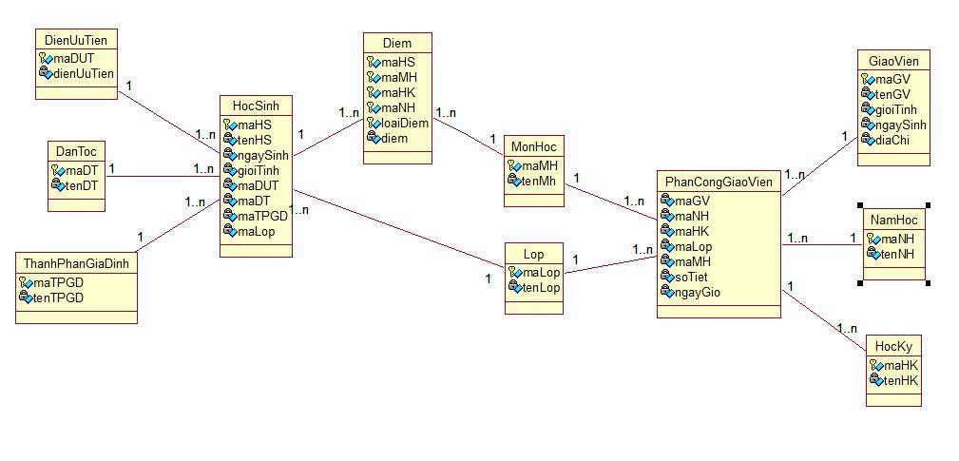*Biểu đồ lớp lĩnh vực*

## Xác định các lớp tham gia vào các ca sử dụng

### Biểu đồ lớp tham gia UC đăng nhập hệ thống

* Lớp biên: W_DangNhap: Là giao diện chính giao tiếp giữa tác nhân: Học sinh, Giáo viên, Người quản lý, Tổ trưởng bộ môn, Khách với Hệ thống.
* Lớp điều khiển: QuanLyDangNhap.
* Lớp thực thể: HocSinh

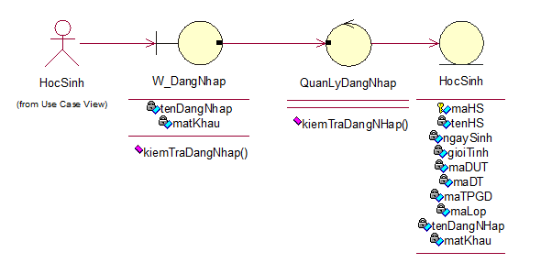

*Biểu đồ lớp tham gia ca sử dụng Đăng nhập hệ thống*

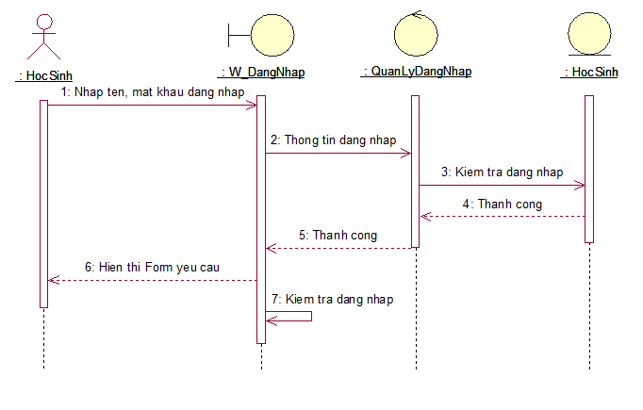

*Biểu đồ tuần tự ca sử dụng Đăng nhập hệ thống*

### Biểu đồ lớp tham gia UC Quản lý thông tin giáo viên

* Các lớp biên gồm:
  + Lớp W_DangNhap: Là giao diện chính giao tiếp giữa Người quản lý với hệ thống.
  + Lớp W_GiaoVien: Là giao diện phụ tương ứng với việc thêm, xóa, sửa thông tin giáo viên.
* Lớp điều khiển: QuanLyGiaoVien.
* Lớp thực thể: GiaoVien

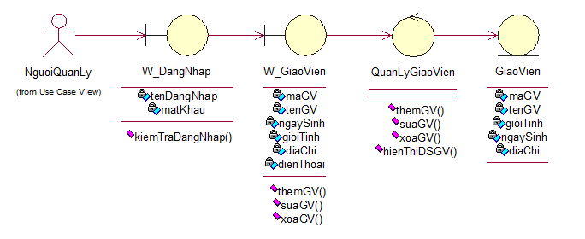

*Biểu đồ lớp tham gia ca sử dụng Quản lý thông tin giáo viên*

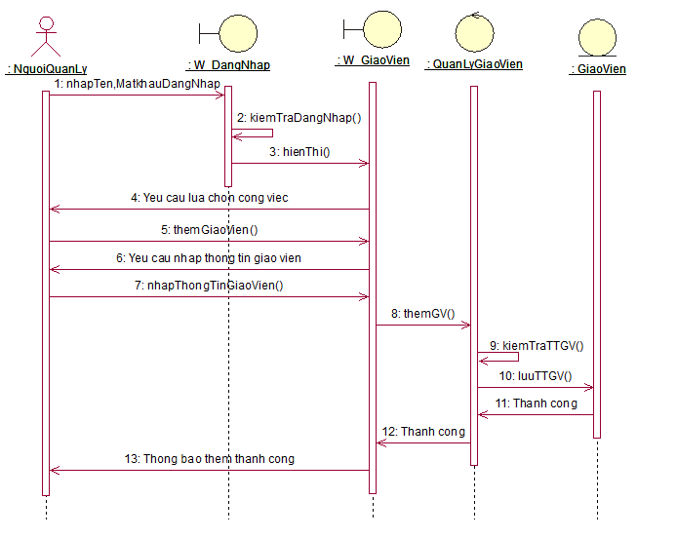

*Biểu đồ tuần tự ca sử dụng Quản lý thông tin giáo viên*

### Biểu đồ lớp tham gia UC Quản lý thông tin lớp học

* Các lớp biên gồm:
  + Lớp W_DangNhap: Là giao diện chính giao tiếp giữa Người quản lý và Giáo viên với hệ thống.
  + Lớp W_Lop: Là giao diện phụ tương ứng việc thêm, xóa, sửa thông tin lớp học
* Lớp điều khiển: QuanLyLop.
* Lớp thực thể: Lop

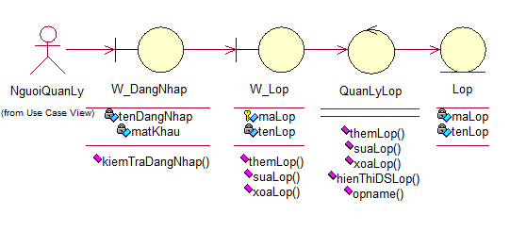

*Biểu đồ lớp tham gia ca sử dụng Quản lý thông tin lớp học*

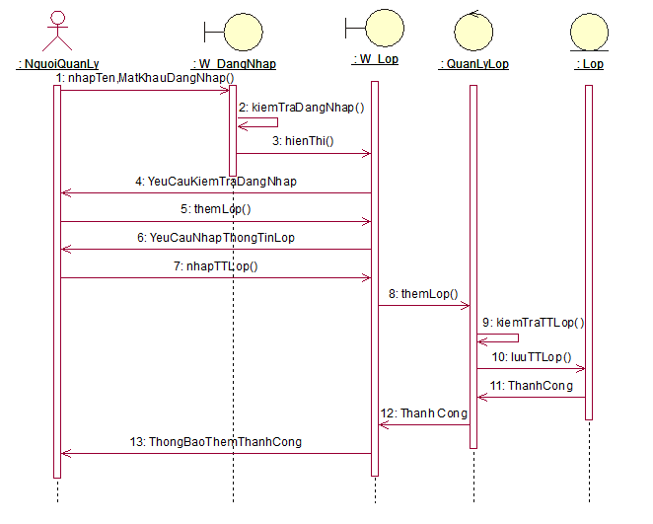

*Biểu đồ tuần tự ca sử dụng Quản lý thông tin lớp học*

### Biểu đồ lớp tham gia UC Quản lý thông tin học sinh

* Các lớp biên gồm:
  + Lớp W_DangNhap: Là giao diện chính giao tiếp giữa Người quản lý với hệ thống.
  + Lớp W_HocSinh: Là giao diện phụ tương ứng với việc thêm, sửa thông tin học sinh
* Lớp điều khiển: QuanLyHocSinh.
* Lớp thực thể: HocSinh, Lop, DienUuTien, ThanhPhanGiaDinh, DanToc

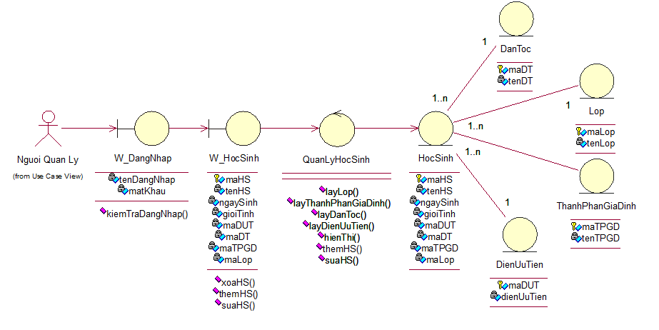

*Biểu đồ lớp tham gia ca sử dụng Quản lý thông tin học sinh*

: Nguoi Quan Ly

: W_DangNhap

: W_HocSinh : QuanLyHocSinh : Lop : ThanhPhanGiaDinh : DanToc : DienUuTien : HocSinh

1: nhapTen,MatKhau()

2: kiemTraDN()

3: hienThi()

4: Yeu cau lua chon cong viec

5: chonLop()

6: layLop()

7: layLop()

8: ketQua

9: ketQua()

10: hienThi()

11: chonThanhPhanGiaDinh()

12: layThanhPhanGiaDinh()

13: layThanhPhanGiaDinh()

14: ketQua

15: ketQua

16: hienThi()

17: chonDanToc()

18: layDanToc()

19: layDanToc()

20: ketQua

21: ketQua

22: hienThi()

22: chonDienUuTien()

23: layDienUuTien()

24: layDienUuTien()

25: ketQua

26: ketQua

27: hienThi()

28: themHS()

29: Yeu cau nhap thong tin HS

30: nhapTTHS()

31: themHS()

32: kiemTraTTHS()

33: luuTTHS()

34: themThanhCong

35: themThanhCong

36: thongBaoThemThanhCong

*Biểu đồ tuần tự ca sử dụng Quản lý thông tin học sinh*

### Biểu đồ lớp tham gia UC Quản lý thông tin môn học

* Các lớp biên gồm:
  + Lớp W_DangNhap: Là giao diện chính giao tiếp giữa Người quản lý với hệ thống.
  + Lớp W_MonHoc: Là giao diện phụ tương ứng với việc thêm, xóa, sửa thông tin môn học
* Lớp điều khiển: QuanLyMonHoc.
* Lớp thực thể: MonHoc

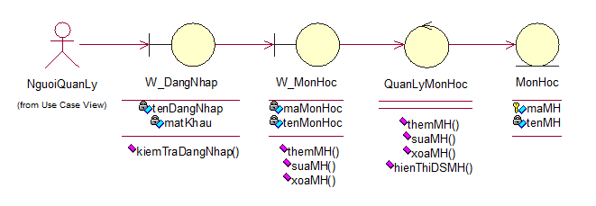

*Biểu đồ lớp tham gia ca sử dụng Quản lý thông tin môn học*

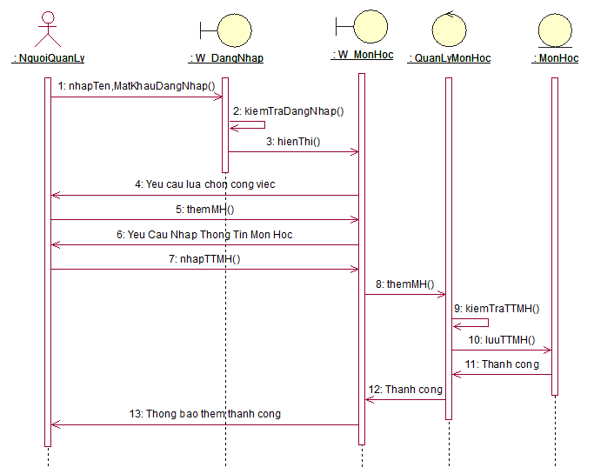

*Biểu đồ tuần tự ca sử dụng Quản lý thông tin môn học*

### Biểu đồ lớp tham gia UC Quản lý Điểm

* Các lớp biên gồm:
  + Lớp W_DangNhap: Là giao diện chính giao tiếp giữa Người quản lý, Giáo viên với hệ thống.
  + Lớp W_Diem: Là giao diện phụ tương ứng với việc nhập, sửa điểm, tính điểm trung bình
* Lớp điều khiển: QuanLyDiem.
* Lớp thực thể: Diem, MonHoc, NamHoc, HocKy, HocSinh

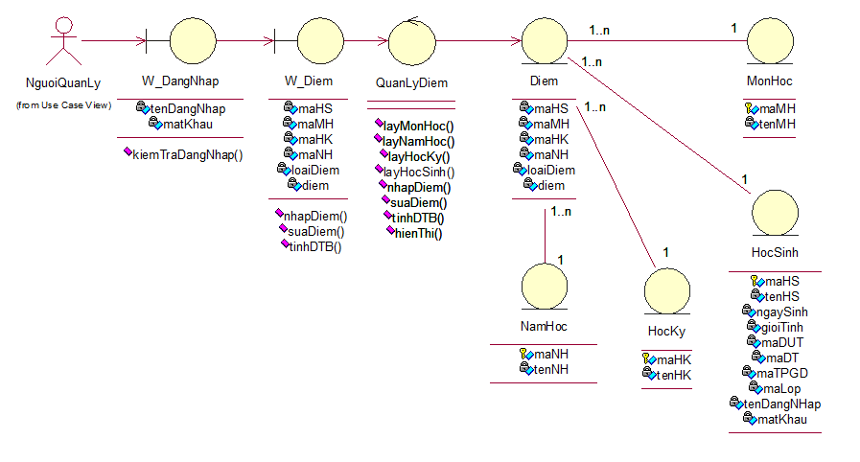

*Biểu đồ lớp tham gia ca sử dụng Quản lý điểm*

: NguoiQuanLy : W_DangNhap : W_Diem : QuanLyDiem 1: nhapTen,MatKhauDangNhap()

: HocKy

: NamHoc

: MonHoc

: HocSinh

: Diem

2: kiemTraDangNhap()

3: hienThi()

4: YeuCauChonCongViec

5: chonHocKy()

6: layHocKy()

7: layHocKy()

8: ketQua

9: KetQua

10: hienThi()

11: chonNamHoc()

12: layNamHoc()

13: layNamHoc()

14: KetQua

15: KetQua

16: hienThi()

17: chonMonHoc()

18: layMonHoc()

19:layMonHoc()

20: KetQua

21: KetQua

22: hienThi()

23: chonHocSinh()

24: layHocSInh()

25: layHocSinh()

26: KetQua

27: KetQua

28: hienThi()

29: chonNhapDiem()

30: YeuCauNhapThongTinDiem

31: nhapDiem()

32: nhapDiem()

33: kiemTraTTDiem()

34: luuThongTinDiem()

35: ThanhCong

36: ThanhCong

37: ThongBaoNhapThanhCong

38: chonSuaDiem()

39: YeuCauNhapThongTinDiem

40: suaDiem()

40: suaDiem()

41: kiemTraTTDiem()

42: luuThongTinDiem()

43: ThanhCong

44: ThanhCong

45: ThongBaoSuaThanhCong

46: chonTinhDTB()

47: YeuCauTinhDTB

48: tinhDTB()

49: tinhDTB()

50: luuThongTinDiem()

51: KetQua

52: KetQua

53: hienThi()

*Biểu đồ tuần tự ca sử dụng Quản lý Điểm*

### Biểu đồ lớp tham gia UC Phân công công việc

* Các lớp biên gồm:
  + Lớp W_DangNhap: Là giao diện chính giao tiếp giữa Tổ trưởng bộ môn với hệ thống.
  + Lớp W_PhanCongGV: Là giao diện phụ tương ứng với việc phân công coi thi, phân công giảng dạy
* Lớp điều khiển: PhanCongGV.
* Lớp thực thể: PCCoiThi, PCGiangDay, GiaoVien, Lop, MonHoc, HocKy

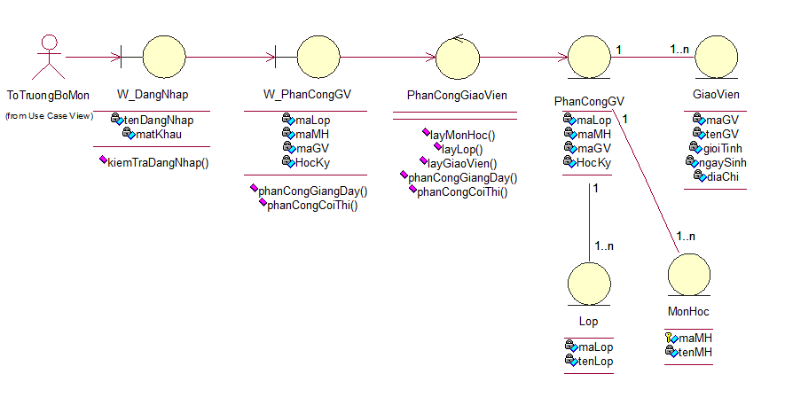

*Biểu đồ lớp tham gia ca sử dụng Phân công giáo viên*

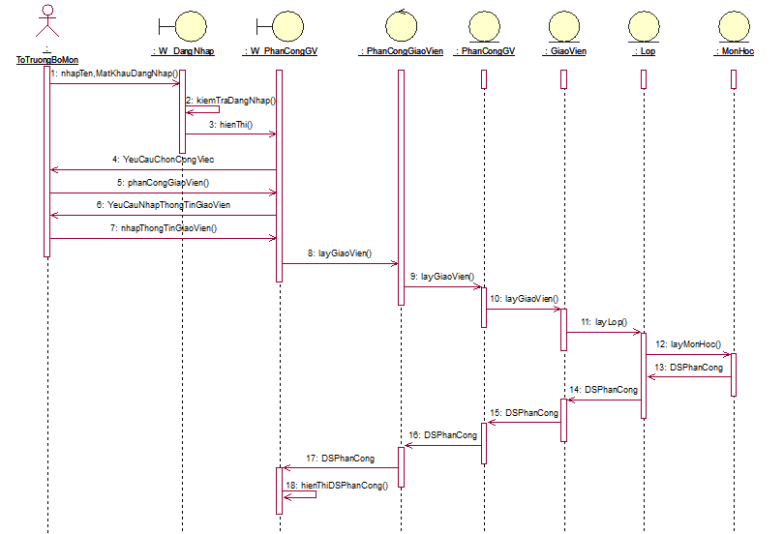

*Biểu đồ tuần tự ca sử dụng Phân công giáo viên*

### Biểu đồ lớp tham gia UC Thống kê

* Các lớp biên gồm:
  + Lớp W_DangNhap: Là giao diện chính giao tiếp giữa Người quản lý với hệ thống.
  + Lớp W_ThongKe: Là giao diện phụ tương ứng với việc thống kê học tập của học sinh
* Lớp điều khiển: ThongKe.
* Lớp thực thể: HocSinh, Diem, Lop.

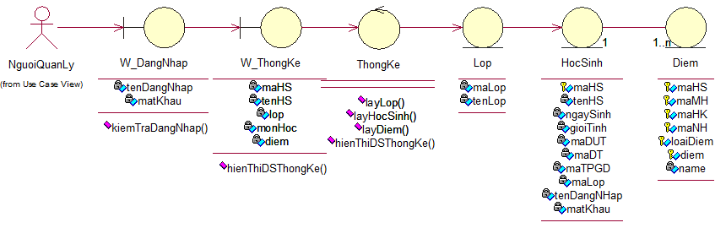

*Biểu đồ lớp tham gia ca sử dụng Thống kê*

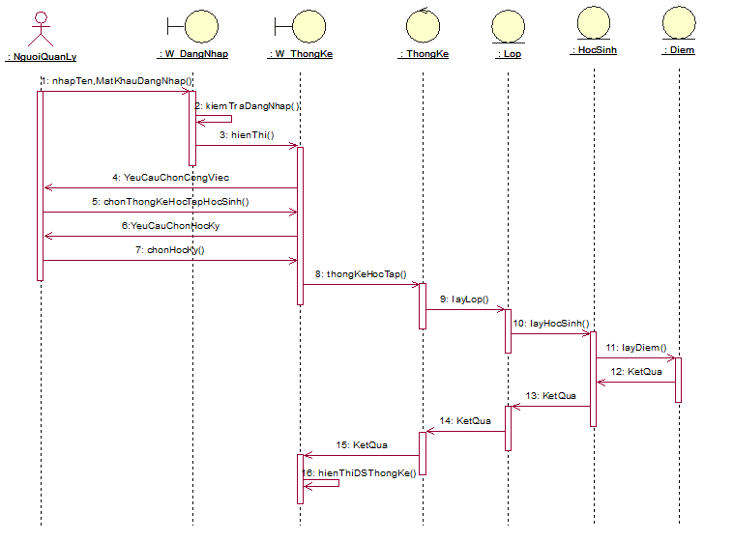

*Biểu đồ tuần tự ca sử dụng Thống kê*

### Biểu đồ lớp tham gia UC Tra cứu thông tin

* Các lớp biên gồm:
  + Lớp W_DangNhap: Là giao diện chính giao tiếp giữa Người quản lý, Tổ trưởng bộ môn, Khách, Giáo viên với hệ thống.
  + Lớp W_TraCuu: Là giao diện phụ tương ứng với việc thêm, xóa, sửa thông tin lớp học
* Lớp điều khiển: TraCuu.
* Lớp thực thể: GiaoVien, Diem, HocSinh

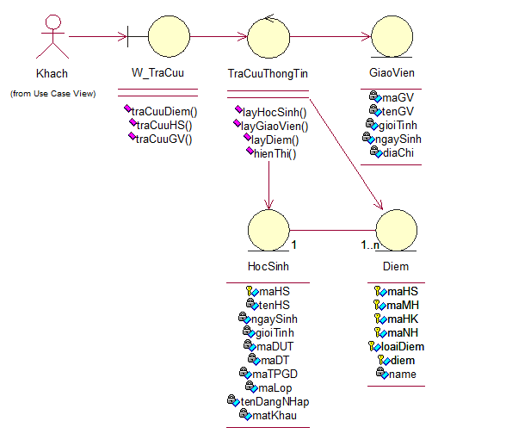

*Biểu đồ lớp tham gia ca sử dụng Tra cứu thông tin*

: Khach : W_DangNhap : W_TraCuu : TraCuuThongTin : GiaoVien : HocSinh : Diem

1: nhapTen,MatKhauDangNhap()

2: kiemTraDangNhap()

3: hienThi()

4: YeuCauLuaChonCongViec

5: traCuuGiaoVien()

6: YeuCauNhapDieuKienTraCuu

7: nhapDieuKienTraCuu()

8: layGiaoVien()

9: layGiaoVien()

10: KetQua

11: KetQua

12: hienThi()

13: traCuuHocSinh()

14: YeuCauNhapDieuKienTraCuu

15: nhapDieuKienTraCuu()

16: layHocSinh()

17: layHocSinh()

18: KetQua

19: KetQua()

20: hienThi()

21: traCuuDiem()

22: YeuCauNhapDieuKienTraCuu

23: nhapDieuKienTraCuu()

24: layDiem()

25: layDiem()

26: KetQua

27: KetQua

28: hienThi()

29: ThongBaoTraCuuThanhCong

*Biểu đồ tuần tự ca sử dụng Tra cứu thông tin*